**Анализ данных на SQL**

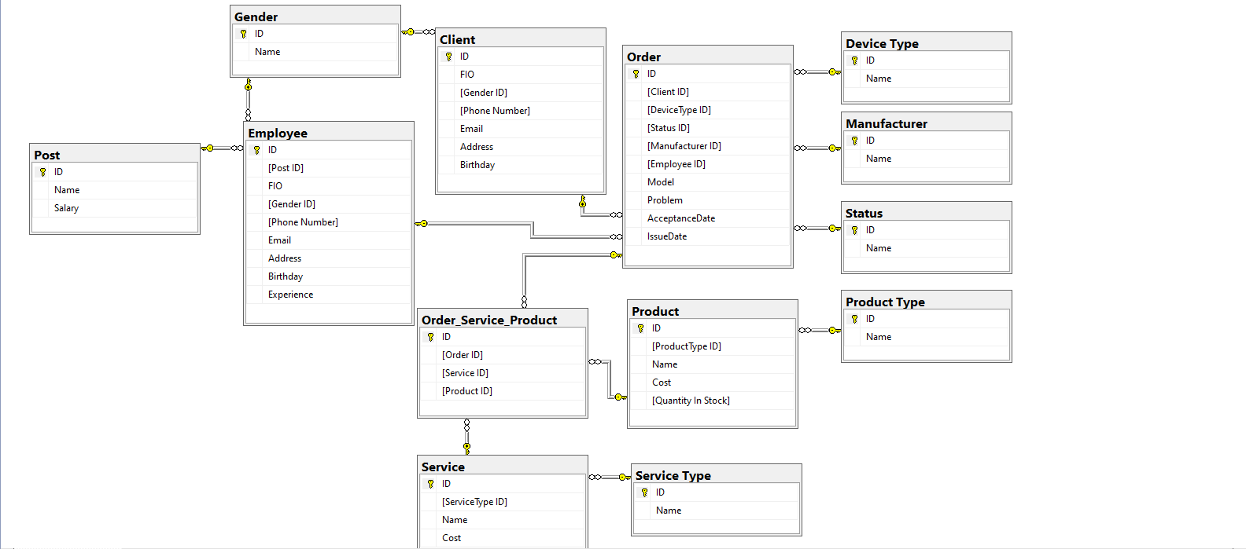

Диаграмма базы данных

Запрос 1, вывод клиентов с заказами.

SELECT C.FIO AS [ФИО Клиента], G.Name AS Пол, C.[Phone Number] AS [Номер телефона], C.Email, C.Address AS Адрес,

C.Birthday AS [Дата рождения], DT.Name AS [Тип устройства], S.Name AS Статус, E.FIO AS [ФИО Работника],

M.Name AS Производитель, Model AS Модель, Problem AS Проблема, AcceptanceDate AS [Дата принятия], IssueDate AS [Дата заврешения]

FROM Client C

INNER JOIN [Order] O

ON C.ID = O.[Client ID]

INNER JOIN [Device Type] DT

ON O.[DeviceType ID] = DT.ID

INNER JOIN Gender G

ON C.[Gender ID] = G.ID

INNER JOIN Status S

ON O.[Status ID] = S.ID

INNER JOIN Manufacturer M

ON O.[Manufacturer ID] = M.ID

INNER JOIN Employee E

ON O.[Employee ID] = E.ID

Запрос 2, вывод всех клиентов, даже если заказы отсутствуют.

SELECT C.FIO AS [ФИО Клиента], G.Name AS Пол, C.[Phone Number] AS [Номер телефона], C.Email, C.Address AS Адрес,

C.Birthday AS [Дата рождения], DT.Name AS [Тип устройства], S.Name AS Статус, E.FIO AS [ФИО Работника],

M.Name AS Производитель, Model AS Модель, Problem AS Проблема, AcceptanceDate AS [Дата принятия], IssueDate AS [Дата заврешения]

FROM Client C

LEFT JOIN [Order] O

ON C.ID = O.[Client ID]

LEFT JOIN [Device Type] DT

ON O.[DeviceType ID] = DT.ID

LEFT JOIN Gender G

ON C.[Gender ID] = G.ID

LEFT JOIN Status S

ON O.[Status ID] = S.ID

LEFT JOIN Manufacturer M

ON O.[Manufacturer ID] = M.ID

LEFT JOIN Employee E

ON O.[Employee ID] = E.ID

Запрос 3, вывод всех работников, даже если заказы отсутствуют.

SELECT C.FIO AS [ФИО Клиента], G.Name AS Пол, C.[Phone Number] AS [Номер телефона], C.Email, C.Address AS Адрес,

C.Birthday AS [Дата рождения], DT.Name AS [Тип устройства], S.Name AS Статус, E.FIO AS [ФИО Работника],

M.Name AS Производитель, Model AS Модель, Problem AS Проблема, AcceptanceDate AS [Дата принятия], IssueDate AS [Дата заврешения]

FROM Client C

RIGHT JOIN [Order] O

ON C.ID = O.[Client ID]

RIGHT JOIN [Device Type] DT

ON O.[DeviceType ID] = DT.ID

RIGHT JOIN Gender G

ON C.[Gender ID] = G.ID

RIGHT JOIN Status S

ON O.[Status ID] = S.ID

RIGHT JOIN Manufacturer M

ON O.[Manufacturer ID] = M.ID

RIGHT JOIN Employee E

ON O.[Employee ID] = E.ID

Запрос 4, вывод количества заказов по типам устройств.

SELECT DT.Name AS [Тип устройства], COUNT(C.ID) AS [Количество]

FROM Client C

INNER JOIN [Order] O

ON C.ID = O.[Client ID]

INNER JOIN [Device Type] DT

ON O.[DeviceType ID] = DT.ID

GROUP BY DT.Name

Запрос 5, вывод заказов с сортировкой по дате принятия.

SELECT DT.Name AS [Тип устройства], S.Name AS Статус, E.FIO AS [ФИО Работника],

M.Name AS Производитель, Model AS Модель, Problem AS Проблема, AcceptanceDate AS [Дата принятия], IssueDate AS [Дата заврешения]

FROM [Order] O

INNER JOIN [Device Type] DT

ON O.[DeviceType ID] = DT.ID

INNER JOIN Status S

ON O.[Status ID] = S.ID

INNER JOIN Manufacturer M

ON O.[Manufacturer ID] = M.ID

INNER JOIN Employee E

ON O.[Employee ID] = E.ID

ORDER BY O.AcceptanceDate ASC

ASC – по возрастанию  
DESC – по убыванию

Запрос 6, вывод количества заказов по производителям.

SELECT M.Name, COUNT(O.ID) AS [Количество]

FROM [Order] O

INNER JOIN Manufacturer M

ON O.[Manufacturer ID] = M.ID

GROUP BY M.Name

Запрос 7, вывод количества заказов с производителем Apple.

SELECT COUNT(O.ID) AS [Количество]

FROM [Order] O

WHERE O.[Manufacturer ID] = 3

Запрос 8, вывод стоимости заказов.

SELECT O.ID, SUM(P.Cost+S.Cost) AS [Стоимость]

FROM [Order] O

INNER JOIN Order_Service_Product OSP

ON O.ID = OSP.[Order ID]

INNER JOIN Product P

ON OSP.[Product ID] = P.ID

INNER JOIN [Service] S

ON OSP.[Service ID] = S.ID

GROUP BY O.ID

ORDER BY [Стоимость] DESC

Запрос 9, вывод заказов со стоимостью более 10000.

SELECT O.ID, SUM(P.Cost+S.Cost) AS [Стоимость]

FROM [Order] O

INNER JOIN Order_Service_Product OSP

ON O.ID = OSP.[Order ID]

INNER JOIN Product P

ON OSP.[Product ID] = P.ID

INNER JOIN [Service] S

ON OSP.[Service ID] = S.ID

GROUP BY O.ID

HAVING SUM(P.Cost+S.Cost) > 10000

ORDER BY [Стоимость] DESC

**Задания**

Задание 1, сделать запрос для вывода работников и их заказов со следующими столбцами: ФИО работника, должность, пол, опыт, ФИО клиента, тип устройства, статус заказа, производитель, модель, проблема, дата принятия заказа, дата завершения заказа.

Задание 2, сделать запрос для вывода списка услуг и их типов.

Задание 3, сделать запрос для вывода количества заказов по статусам.

Задание 4, сделать запрос для вывода работников и количества заказов у них.

Задание 5, сделать запрос для вывода количества заказов по всем производителям.